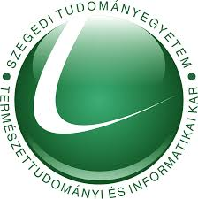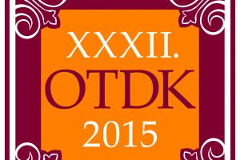

SZTE TTIK-s hallgatók sikerei a XXXII. OTDK-n

A Szegedi Tudományegyetem Természettudományi és Informatikai Karának hallgatói kiválóan szerepeltek a 2015 márciusában és áprilisában megrendezett Országos Tudományos Diákköri Konferencia (OTDK) országos döntőjén. A hallgatóink hét szekcióban vettek részt, összesen 152-en, a legtöbben a Biológia (Pécs), a Fizika-Földtudományok-Matematika (Kolozsvár), a Kémia-Vegyipari (Veszprém) és az Informatika Tudományi (Szeged) szekciókban. Összesen 14 országos első, 17 második, 18 harmadik helyezést értek el, valamint húszan különdíjban részesültek. Az összesen megszerzett 69 díjjal az SZTE TTIK az ország legeredményesebb vidéki kara. Egy kiemelkedő informatikus hallgatónk a legmagasabb kitüntetést jelentő Pro Scientia Aranyéremben részesült.
A hallgatók konferenciára való kijutását az NTP-OTDKR-14-0064-es kódszámú pályázat keretein belül a Nemzeti Tehetség Program, az Emberi Erőforrások Minisztériuma, az Emberi Erőforrás Támogatáskezelő és az Oktatáskutató és Fejlesztő Intézet támogatta.

